Week 3; Dag 2 Nieuw onderwerp: “Suiker” (Versie 20230330)
We deden vandaag een practicum, dat bestond uit twee delen:

1. In het eerste deel leerden we werken met een nieuw goedje. Het is een blauwe vloeistof en het zit in een heel klein flesje. Het heet “Benedicts reagens”. “Reagens” betekent dat het “ergens” op reageert. In dit practicum leerden we waarvoor Benedicts-reagens dient en waar òp het reageert! We kunnen ook Fehlings-reagens gebruiken, al naar gelang wat op school voor handen is!! Dus overal waar sprake is van Benedicts-reagens, kun je ook Fehlings-reagens lezen en omgekeerd.

2. In het tweede deel gingen we het geleerde toepassen op de groene blaadjes van de gekweekte graankorrels.

1.Eerste deel van het practicum:

Proef nr. 17, “Hoe werkt Benedicts-reagens (òf Fehlings reagens) met suiker”
► Benodigdheden:
Centraal in de klas:
- Bekerglas met gewone bietsuiker en scheplepeltje
- Bekerglas met zout met een scheplepeltje

► Benodigdheden
per 2 leerlingen:
- je aantekeningenschrift en een pen. We schreven alvast het proefnummer op en de titel
- witte laboratoriumjas (indien beschikbaar)
- veiligheidsbril (verplicht zodra de branders aan gaan!)
- houten knijper om reageerbuis vast te houden in de vlam
- trechtertje
- spuitflesje met water
- twee reageerbuisjes in rekje
- kooksteentjes
- flesje met Benedicts-reagens (of Fehlings reagens)
Het is een blauwe vloeistof die “ergens” op reageert. (We leren nu waarop deze vloeistof reageert. Daarover gaat de proef.)
- spiritusbrander + lucifers
- theelepeltje om suiker en zout te scheppen

Onderzoek: Hoe werkt Benedicts-reagens met suiker?
Er werd weer gewerkt in tweetallen.
► Waarneming:
- De één nam een reageerbuisje en deed daarin met een theelepeltje wat suiker (1cm hoog) en nog 2cm water. Toen flink schudden om de suiker te laten oplossen. De ander deed precies hetzelfde, maar met een reageerbuisje met zout water.
- Daarna werd bij beiden er een paar druppels Benedicts-reagens (B.-r) toegevoegd, tot de vloeistof licht blauw kleurde. Weer schudden
- In beide buisjes werden 2-3 kooksteentjes gedaan
- Ieder verwarmde langzaam z’n oplossing boven de vlam van de spiritusbrander. We moesten goed oppassen: het kon overkoken of weg spetteren uit het buisje!!
- Intussen noteerden we alle kleurveranderingen: bij zout water plus B.-r reagens trad geen kleurverandering op. De oplossing bleef de blauwe kleur houden.
Maar bij de suikeroplossing veranderde de blauwe kleur geleidelijk in groen, toen in geel/oranje/bruin.

► Conclusie:
Wat zegt deze proef over Benedicts-reagens? B.-r. doet niets bij verhitting van een zoutoplossing (en evenmin met oplossingen van andere stoffen). Maar alléén met suiker verkleurt het bij verhitting.
Dus: Fehlings-reagens is een indicator (=aanwijzer) voor suiker.

Opmerking:
Gewone suiker is kristalsuiker, dat gemaakt wordt van suikerbieten. Dat is een ingewikkeld proces, dat we nog zullen leren kennen.
Druivensuiker (officiële naam glucose) ken je misschien uit de sport. Er bestaan snoepjes van druivensuiker (Dextro) die je snel weer energie geven na een sportprestatie. Er bestaan verschillende soorten suikers.

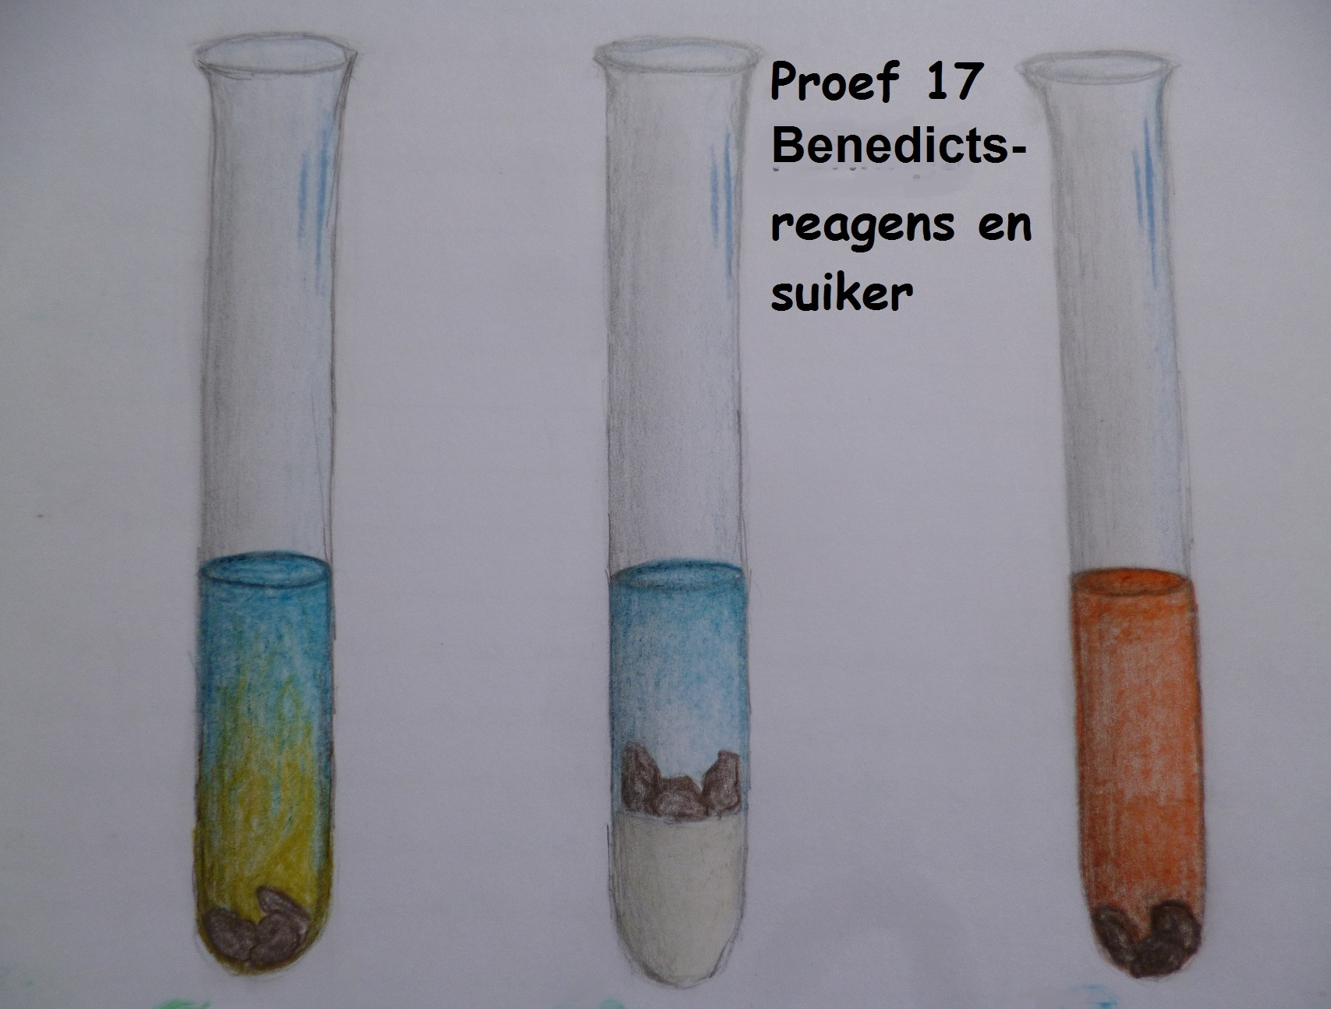
0-0-0-0-0

